Лекція
Травматичні вивихи

План
  - Вивих ключиці.
  - Вивих лопатки.
  - Вивих плеча. Звичний вивих плеча.
  - Вивих стегна.

Вивих – це повне зміщення суглобових кінців кісток, при якому втрачається їх контакт у ділянці зчленування. Часткове (неповне) зміщення суглобових кінців називається підвивихом. Розрізняють набуті вивихи та вроджені. Останні спостерігаються в кульшових суглобах і є результатом вад розвитку суглобових поверхонь під час внутрішньоутробного розвитку плода. Набуті вивихи поділяються на патологічні, що можуть бути наслідком захворювань, і травматичні, що виникають у результаті механічної травми.
Травматичний вивих виникає внаслідок механічного пошкодження і супроводжується розривом суглобової капсули та зв'язок.
Травматичні вивихи становлять 1,5-3 % від загальної кількості всіх видів травм опорно-рухового апарату і зазвичай спостерігаються в працездатному віці у чоловіків. Частота вивихів в окремих суглобах залежить від анатомічної будови суглоба, міцності суглобової сумки та зв’язкового апарату, міцності мускулатури сусіднього суглоба, характеру й обсягу рухів у самому суглобі. Суглоби верхніх кінцівок травмуються в 7-8 разів частіше, ніж нижні. В клінічній практиці домінує вивих плеча. Вивихи вважаються важким видом травм і вимагають у більшості випадків стаціонарного лікування.
Механізм травми. Переважно вивихи виникають унаслідок непрямої травми (падіння на витягнуту чи зігнуту кінцівку). Також можливий і прямий механізм травми в результаті раптового скорочення м’язів, які оточують суглоб (під час кидання важких предметів, форсованих рухів у різних видах спорту). Також під час вивиху не тільки травмуються м’язи, які оточують суглоб, але і змінюється їх довжина та напрямок волокон, що викликає виражене скорочення одних груп м’язів і розтягнення інших. У практиці доволі часто після вивиху розвивається м’язова ретракція, що спричиняє стійку фіксацію вивихнутої кінцівки в невигідному (вимушеному) положенні. Чим більше часу минуло після ушкодження, тим рефракція м’язів більш стійка і менш зворотна. Якщо своєчасно не вправити вивихнутий суглоб, то запальний процес і наслідки крововиливу посиляться, суглобова впадина заповниться рубцевою тканиною і тоді безкровне вправлення буде неможливим. Окрім того, може утворитися новий суглоб зі своїми осями рухів. Тому вивих необхідно якомога швидше ліквідувати, оскільки у перші години вправити його легше, ніж у подальшому.
Класифікація: Назву вивих отримує відповідно до назви дистального суглобового кінця: вивих плеча, а не плечового суглоба; вивих передпліччя, а не ліктьового суглоба; вивих стегна, а не кульшового суглоба і т. д. Виняток становлять вивихи хребців, тобто вивихнутим вважають проксимальний хребець, той, що розташований вище: наприклад, унаслідок травми відбулося зміщення IV шийного хребця наперед відносно V. У такому разі буде поставлено діагноз: вивих IV шийного хребця.
Травматичні вивихи можуть бути:
- повними (повне зміщення суглобових кінців) та неповними (часткове зміщення суглобових кінців);
- відкритими (рана, проникаюча в порожнину суглоба) та закритими (без пошкодження шкіри над суглобом);
- свіжими (до 3 днів після травми), несвіжими (до 2 тижнів) та застарілими (понад 3 тижні після травми);
- звичними (внаслідок значного розтягнення суглобової сумки та зв'язок при вивиху; без належного лікування вивих може виникнути знову навіть при незначному зусиллі);
- ускладненими (розрив капсули суглоба, пошкодження сухожилка, м’язів, кісток, судин і нервів) та без ускладнення;
- невправними (внаслідок інтерпозиції між суглобовими поверхнями розірваних м’язів, фрагментів суглобових капсул, кісткового осколка під час перелому, а також із-за рубцевих змін при застарілих вивихах).
Клінічна картина травматичного вивиху: різкий локальний біль, що посилюється під час руху; деформація суглоба, що залежить від зміщення суглобових кінців, гемартрозу та набряку м’яких тканин; вимушене положення кінцівки, характерне для всіх видів вивихів; зміна напрямку осі пошкодженої кінцівки та її довжини; відсутність активних і різке обмеження пасивних рухів у суглобі; симптом «пружного супротиву» – при спробі зробити певний пасивний рух, аби вивести кінцівку із вимушеного положення, виникає еластичний пружний супротив, і кінцівка знову приймає початкове патологічне положення; вивихнутий суглобовий кінець кістки або не пальпується, або визначається не в звичному для нього місці.
Догоспітальна допомога: знеболення та іммобілізація травмованої кінцівки у вимушеному положенні.
Діагностика: при підозрі на вивих проводиться рентгенологічне дослідження в двох стандартних проєкціях: воно дозволяє уточнити діагноз, встановити точне положення суглобових кінців, виключити наявність супутнього перелому або відриву кісткової тканини. Для визначення обсягу та характеру пошкодження м’яких тканин виконують магнітно-резонансну томографію.
Медичний менеджмент: Лікування травматичних вивихів проводять у три етапи:
1) вправлення вивиху;
2) короткочасна фіксація кінцівки;
3) відновлення функції суглоба. Вправлення вивиху проводять консервативним і оперативним шляхом. Перший метод застосовують при свіжих вивихах і вроджених вивихах стегна. При застарілих і невправних вивихах показано оперативне втручання (відкрите вправлення). При відкритих вивихах, окрім вправлення, проводиться хірургічна обробка рани з обов’язковим ушиванням капсули суглоба з наступною іммобілізацією. Під час оперативного лікування при звичних вивихах укріплюють капсулу суглоба. При ускладнених вивихах лікування проводять залежно від їх виду в стаціонарі, а без ускладнень – частіше в поліклініці.
Після усунення вивиху кінцівку фіксують гіпсовою, пластмасою чи м’якою пов’язкою в середньофізіологічному чи функціонально зручному положенні, що забезпечує рівномірне напруження м’язів і сприятливі умови для загоювання суглобової сумки та зв’язок. Термін фіксації визначається тривалістю відновлення цілісності пошкоджених м’яких тканин суглоба, локалізацією вивиху і становить у середньому 15-20 днів. На цьому етапі призначають засоби фізичної терапії, які під час відновлення є основними в комплексному лікуванні вивихів.

Вивихи ключиці
Вивихи ключиці виникають у 5-6 разів рідше, ніж переломи, і становлять 3-15 % від усіх вивихів. Переважають у чоловіків працездатного віку (20-45 років), що пред'являє високі вимоги до лікування та реабілітації даної категорії хворих. Також вивихи ключиці часто зустрічаються у спортсменів. Розрізняють вивихи ключиці в акроміально-ключичному та груднинно-ключичному суглобах.
Вивих акроміального кінця ключиці. Вивих акроміального кінця ключиці може відбуватися за прямим або непрямим механізмом. При прямому механізмі травмувальна сила діє безпосередньо на акроміальний відросток лопатки та плечовий суглоб у напрямку зверху-вниз – при цьому акроміальний кінець ключиці зміщується догори. При повному вивиху розриваються ключично-акроміальна та ключично-дзьобоподібна зв’язки, при неповному ‒ тільки ключично-акроміальна.
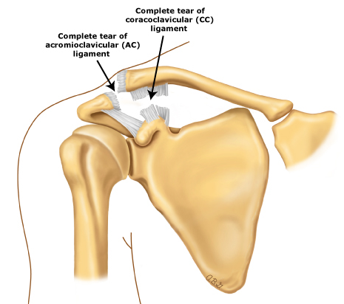
Рисунок – Ушкодження зв’язок при вивиху акроміального кінця ключиці

Непрямий механізм вивиху акроміального кінця ключиці найчастіше виникає при падінні з опорою на витягнуту руку, рідше – в результаті здавлювання грудної клітки з боків. Травмувальна сила спрямована через суглобову поверхню лопатки вздовж проксимального відділу ключиці.
Відразу після травми виникає різкий біль у надпліччі, набряк м'яких тканин та гематома в проєкції акроміального кінця ключиці. При огляді визначається деформація, якщо вивих повний, то видніється «сходинка» між акроміоном та ключицею. Пальпаторно визначається симптом «клавіші» ‒ при натисканні на акроміальний кінець ключиці деформація зникає, а при припиненні тиску виникає знову. Симптом «клавіші» важко визначається при вираженому больовому синдромі, набряку, у пацієнтів із надлишковою вагою тіла. При вивихах акроміального кінця ключиці порушується функція руки, відтак найчастіше неможливо підняти руку вище за плече або ж відвести її в бік. Остаточно діагноз встановлюється при рентгенологічному дослідженні.
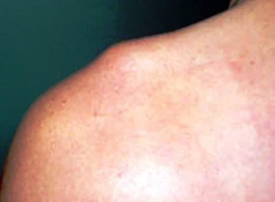
Рисунок – Деформація надпліччя при вивиху акроміального кінця ключиці
Консервативне лікування показане при неповних вивихах (підвивихах) ключиці. При цьому достатньо плечового бандажа, який носять протягом 3-5 тижнів залежно від варіанта ушкодження капсули акроміально-ключичного суглоба. Згодом бандаж може бути замінений на тейп, що дозволяє користуватися рукою, але утримує ключицю. При легких ушкодженнях тейп-пов'язка може використовуватися від початку.
Лікування повних вивихів акроміального кінця ключиці переважно оперативне, оскільки утримати ключицю в правильному положенні не вдається навіть при використанні спеціальних пов'язок і шин – виникає рецидив вивиху. Найпоширеніший метод оперативного лікування включає усунення вивиху та фіксацію ключиці до акроміона за допомогою металоконструкцій (шпицями та серкляжем за Вебером, гвинтом або гачкоподібною пластиною). Використовують також пластику зв’язкового апарату акроміально-ключичного суглоба, резекцію акроміального кінця ключиці при застарілих вивихах, нестабільності суглоба (рис. 3.3). Після операції кінцівку фіксують слінг-пов’язкою на 2-3 тижні. Працездатність відновлюється через 7-8 тижнів при лікуванні повного вивиху та через 5-6 тижнів ‒ при лікуванні неповного вивиху.
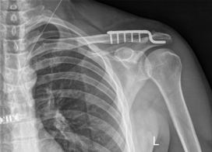
Рисунок – Фіксація акроміального кінця ключиці гачкоподібною пластиною та гвинтами
Вивих груднинного кінця ключиці. Вивих груднинного кінця ключиці виникає під дією сили на передню поверхню плеча. Залежно від напряму зміщення груднинного кінця ключиці визначають передні (частіше) і задні вивихи.
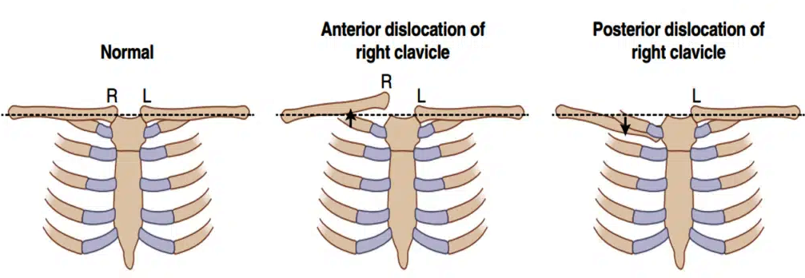
Рисунок – Дислокація груднинного кінця ключиці
при передньому та задньому вивихах
При вивиху відзначаються набряк, болісність та деформація в ділянці груднинно-ключичного зчленування. При передньому вивиху є підшкірний виступ кінця ключиці, при задньому ‒ западання в ділянці груднинно-ключичного зчленування. При пальпації визначають кінець ключиці, що змістився. Діагноз уточнюють за допомогою рентгенологічного дослідження.
Лікування вивиху груднинного кінця ключиці консервативним методом, як правило, неефективне. Тому перевагу надають оперативному лікуванню, сутність якого полягає у відкритому вправленні вивиху та фіксації ключиці до груднини за допомогою двох шпиць або черезкісткового лігатурного капронового шва. Після операції кінцівку іммобілізують протягом 4-5 тижнів.
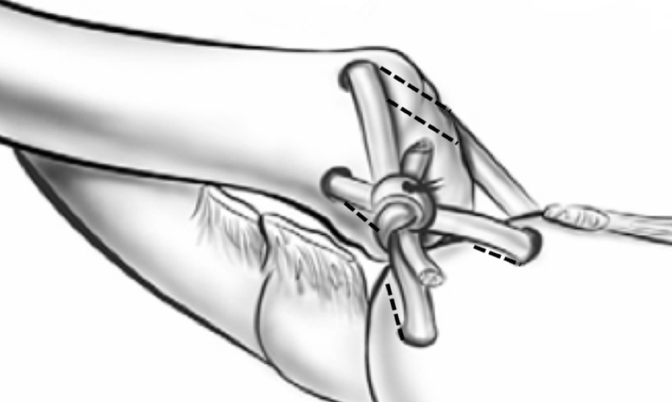
Рисунок – Схематичне зображення фіксації ключиці до груднини
лігатурним капроновим швом

Вивихи лопатки
Вивихи лопатки спостерігаються рідко, можуть виникати внаслідок різкого та сильного ривка за руку в напрямку догори, назовні та вперед або при безпосередньому впливі сили на лопатку. У результаті лопатка повертається і зісковзує в зовнішню сторону, а нижній кут фіксується в ненормальному положенні між ребрами поблизу задньої пахвової лінії. Ромбовидні та передні зубчасті м'язи, що прикріплюються до медіального краю лопатки, розтягуються і частково надриваються. Іноді такі травми не завершуються фіксацією нижнього кута лопатки між ребрами або такий вивих вправляється самостійно. Однак і в цих випадках ромбоподібні м'язи можуть розтягнутися і надірватися.
Клінічні симптоми. Латеральний край лопатки та її нижня частина незвично випнуті, а медіальний край повернутий і не пальпується, особливо його нижній відділ. Лопатка фіксована в ненормальному положенні. Відзначається сильний біль під час спроби рухати плечем. Іноді після самостійного вправлення або незавершеного вивиху, а також після вправлення вивиху лопатки медіальний край залишається відхиленим назад і повернутим назовні, нагадуючи крилоподібну лопатку.
Медичний менеджмент. Після вправлення кінцівку фіксують шиною або гіпсовою торакобрахіальною пов'язкою таким чином, щоб зігнута в ліктьовому суглобі рука була підтягнута догори й відтягнута назад, а лопатка притиснута до грудної клітки. Пов'язку знімають через 2-3 тижні. Іноді протягом тривалого періоду медіальний край лопатки залишається відхиленим назад і лише після кількох місяців набуває нормального положення.

Вивихи плеча
Вивихи плеча становлять 50-60% від загальної кількості всіх вивихів, з них майже 60-70% відзначаються у осіб віком до 30 років. У чоловіків виникають у 4-5 разів частіше, ніж у жінок. Частота вивихів плеча пояснюється його анатомо-фізіологічними особливостями. Плечовий суглоб утворений головкою плечової кістки, суглобова поверхня у 3-4 рази менша від головки плеча, яка має кулясту форму. М’язи, які оточують плечовий суглоб, прикривають його лише в задньо-верхньому та передньо-латеральному відділах. Значні функціональні можливості плечового суглоба, виражена інконгруентність суглобових поверхонь, тонка суглобова капсула, майже позбавлена зв’язкового апарату, значні життєві запити до функціональних можливостей суглоба є тими чинниками, які зумовлюють велику частоту травматичних вивихів плеча.
Механізм травми непрямий – найбільш часто навантаження по осі відведеного і ротованого плеча назовні.
Класифікація: за ступеням зміщення головки плеча розрізняють передній (піддзьобоподібний або підключичний), нижній і задній вивихи. Переважають передні (піддзьобоподібні) вивихи, рідше – нижні пахвові.
Клінічні симптоми: біль у ділянці суглоба, обмеження рухів плеча, вимушене положення кінцівки – нахил у бік травмованої кінцівки та підтримання її за передпліччя здоровою рукою. Для переднього вивиху характерна деформація плечового суглоба і болісність. Головка пальпується попереду від суглобової заглибини. Акромiальний відросток лопатки надмірно виступає, а під ним є западання. Рухи в суглобі неможливі. Вісь плеча зміщена досередини. М’язи, що оточують плечовий суглоб, різко напружені. Вивихнута головка може стиснути судинно-нервовий пучок, тому необхідно перевірити стан шкірної чутливості, рухи в пальцях і наявність пульсу на променевій артерії. Якщо головка плеча визначається під ключицею досередини від дзьобоподібного відростка, роблять висновок про підключичний вивих. При цьому вивиху кінцівка приведена до тулуба, а головка пальпується безпосередньо під ключицею. При нижньому вивиху головка плечової кістки зміщена донизу і розташовується в аксилярній ділянці. Має місце відносне подовження верхньої кінцівки. При задньому вивиху головка плеча розміщена назад від суглобової западини і може зміщуватися під акромiальний відросток лопатки.
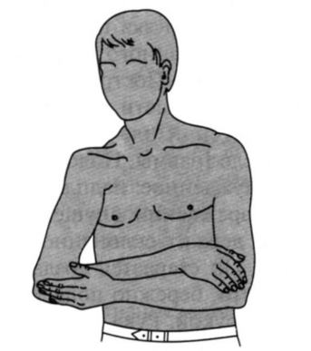
Рисунок – Типова поза хворого з вивихом плеча

Діагностика: рентгенологічне дослідження в двох проєкціях, в деяких випадках для виявлення патології м’яких тканин виконують УЗД та МРТ.
Медичний менеджмент: вправлення будь-якого виду вивиху треба здійснювати після анестезії та релаксацiї м’язів. Рентгенографiя до і після вправлення обов’язкова. Для вправлення переднього вивиху найкращими є способи Джанелiдзе і Кохера. Нижні вивихи вправляють за Мухiним-Мотом і Гiппократом-Купером. Заднi вивихи плеча вправляються за Кохером з одночасним тисненням на головку плеча.
Способи вправлення: вправлення травматичних вивихів має виконуватися невідкладно при місцевому або загальному знеболенні. Існує багато різних способів усунення вивихів, в основу яких покладено принцип важелів, тракційні та поштовхові методи. Класичними методами вправлення вивихів є спосіб Гіппократа, Джанелідзе, Кохера, Мота.
Спосіб Гіппократа – це найбільш давній спосіб вправлення. На сьогодні він може використовуватися при неможливості застосування інших методів, тому його вважають воєнно-польовим. Методика виконання: пацієнт лежить на спині, хірург розміщує п’ятку своєї розігнутої нижньої кінцівки (однойменної з вивихнутою рукою пацієнта) в підпахвову ділянку. Тримаючи хворого за променево-зап’ястковий суглоб, хірург здійснює тракцію по осі руки, одночасно з приведенням та натисканням п’яткою на головку плеча назовні та вверх.
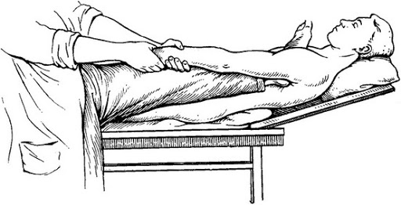\
Рисунок – Вправлення вивиху плеча за Гіппократом
Спосіб Мота. Пацієнт знаходиться в положенні лежачи на спині або сидячи на стільці. Травмований плечовий суглоб ззаду захоплюють простирадлом, кінці якого перехрещують на грудях хворого, таким чином здійснюють протитягу. Хірург плавно здійснює тракцію за плече хворого, поступово відводячи його до прямого кута та одночасно здійснюючи ротаційні рухи.
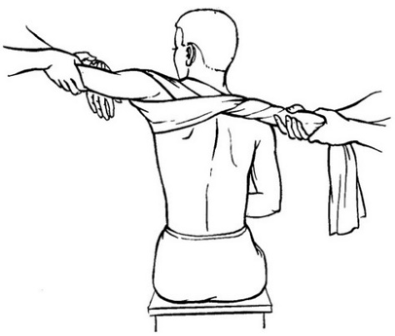
Рисунок – Вправлення вивиху плеча за Мотом

Спосіб Джанелідзе є найбільш фізіологічним та атравматичним. Сутність цього методу полягає в розслабленні м’язів витягненням вагою травмованої кінцівки. Пацієнта кладуть на бік так, щоб вивихнута рука звисала через край стола, під голову підставляють стілець. Через 15-20 хв настає розслаблення м’язів, після чого хірург здійснює тракцію вниз по ходу руки з наступною ротацією назовні та всередину. Вправлення супроводжується характерним клацанням, відновлюється функція суглоба.
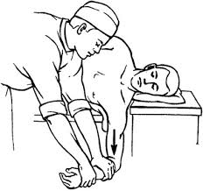
Рисунок – Вправлення вивиху плеча за Джанелідже

Спосіб Кохера є одним із найскладніших, виконувати його необхідно обережно через можливість перелому плечової кістки та інших ускладнень. Хворий знаходиться в положенні лежачи на спині або сидячи. Однойменну руку хірург накладає на ліктьовий згин та захоплює його, а іншою рукою утримує променево-зап'ястковий суглоб, згинаючи кінцівку в ліктьовому суглобі під прямим кутом. Далі дії хірурга проводяться у чотири етапи. Під час першого етапу відбувається витягнення по осі кінцівки та приведення плеча до тулуба. На другому етапі, продовжуючи тракцію, виконують ротацію плеча назовні шляхом відведення передпліччя у той самий бік. На третьому етапі, зберігаючи досягнуте положення і тягу, зміщують ліктьовий суглоб уперед і всередину, наближаючи його до середньої лінії тулуба. На четвертому етапі виконують внутрішню ротацію плеча за передпліччя, переміщуючи кисть на здорове надпліччя. Як правило, в цей момент вивих вправляється.
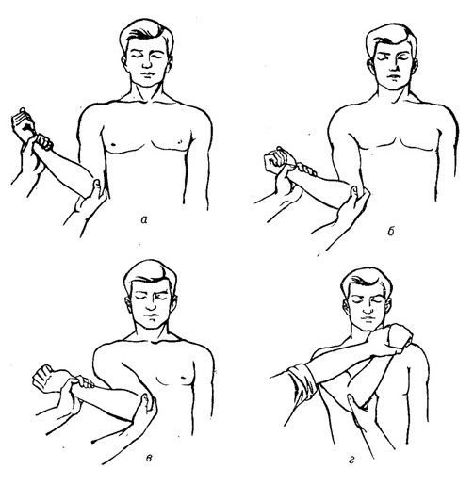
Рисунок – Етапи вправлення вивиху плеча за Кохером (а-г)

Після вправлення вивиху кінцівку іммобілізують на 3-4 тижні пов’язкою Дезо або гіпсовою лонгеткою від здорового надпліччя до головок п’ясткових кісток кисті.
Звичні вивихи плеча (або хронічна нестабільність) – вивих, що повторюється в одному і тому ж суглобі. Становить 12-16% від кількості всіх вивихів в плечовому суглобі. Найчастіше виникають у чоловіків віком 20-40 років.
Механізм травми: причинами виникнення звичного вивиху плеча є в основному помилки, допущені при вправленні та подальшому лікуванні, особливо впливають на це супутні пошкодження: відрив великого горбика, внаслідок чого настає недостатність під-, надостного і малого грудного м’язів, крайові переломи суглобової западини зі зміщенням відламка, відсутність іммобілізації при першій травмі.
Клінічні симптоми: атрофія дельтоподібної та лопаткової ділянок, обмеження функції плечового суглоба. Відзначається обмеження активної зовнішньої ротації плеча при його відведенні на 90° та зігнутому передпліччі через побоювання вивиху (симптом Вайнштейна), або пасивної ротації в тому ж положенні (симптом Бабича). Спроба пасивного приведення руки до тулуба при активному опорі хворого на стороні ураження вдається легше, ніж на здоровій стороні (симптом зниження сили дельтоподібного м’яза), підйом рук угору з одночасним відхиленням їх назад виявляє обмеження цих рухів на стороні ураження (симптом «ножиць»).
Медичний менеджмент: лікування звичних вивихів плеча тільки хірургічне. Існує багато засобів – від простого ушивання капсули до складних внутрiшньосуглобових пластичних операцій. Всі вони базуються на зміцненні передньо-нижнього відділу капсули і відновленні м’язового синергiзму.

Вивих стегна
Кульшовий суглоб є одним із найбільш стабільних суглобів в організмі людини, що обумовлено його анатомо-фізіологічними особливостями. У нейтральному положенні стегна близько 82% суглобової поверхні головки стегнової кістки знаходиться у вертлюжній западині, яка збільшується за рахунок хрящової вертлюжної губи. Стабільність суглоба додатково посилює суглобова капсула, яка містить три зв’язки. Також кульшовий суглоб прикритий потужними м'язами, має значний обсяг рухів при досить малих функціональних запитах.
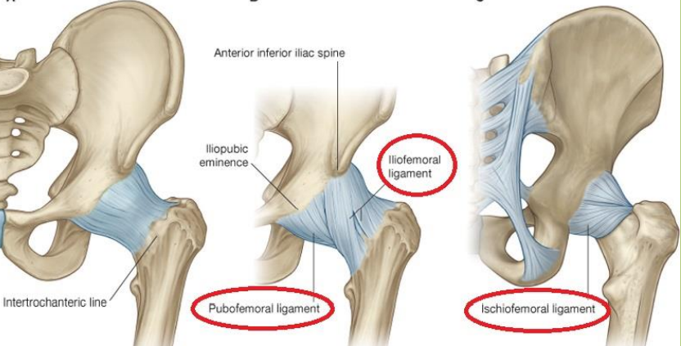
Рисунок – Зв’язки кульшового суглоба

Клубово-стегнова зв'язка (iliofemoral ligament) складається з двох пучків і є основним статичним стабілізатором стегна при його повному розгинанні (нижній пучок) і зовнішній ротації (верхній пучок).
Лобково-стегнова зв'язка (pubofemoral ligament) зміцнює передньо-нижню поверхню суглоба, контролює відведення та обертання стегна назовні.
Сіднично-стегнова зв’язка (ischiofemoral ligament) зміцнює задню поверхню суглоба, контролює приведення та обертання стегна всередину.
Від головки стегнової кістки відходить кругла зв'язка головки стегна, яка вплітається в поперечну зв'язку вертлюжної западини, що є продовженням суглобової губи в нижньому відділі суглоба. При вивиху стегна кругла зв'язка частіше розривається повністю.
Травматичні вивихи стегна виникають унаслідок непрямої масивної травми переважно у чоловіків віком від 20 до 60 років. Причинами травматичного вивиху стегна є дорожньо-транспортні пригоди (95% випадків), падіння з висоти; вивихи стегна внаслідок спортивної травми трапляються рідко (2-3% від загальної кількості) – описані випадки у футболі, легкій атлетиці, лижному та велосипедному спорті.
Причиною заднього вивиху стегна найчастіше є фронтальний вплив сили на зігнуте коліно, при цьому стегно має перебувати в положенні згинання (90º) та приведення. Якщо кінцівка зігнута під меншим кутом та відведена, травмувальна сила спрямовується безпосередньо в кульшовий суглоб, що збільшує ризик перелому заднього відділу вертлюжної западини або головки стегнової кістки. При більш значному відведенні можливий ізольований перелом вертлюжної западини без вивиху. Механізм переднього вивиху обумовлений більш рідкісною комбінацією значного відведення, розгинання та зовнішньої ротації.
Класифікація. Останніми десятиліттями розроблено кілька класифікаційних систем вивихів і переломовивихів стегна. Спільним для всіх класифікацій є включення як ізольованих вивихів, так і асоційованих переломів вертлюжної западини й головки стегна.
Ізольовані вивихи стегна класифікують залежно від напряму зміщення головки стегнової кістки щодо вертлюжної западини. Виділяють чотири основні види вивихів стегна:
  - задньо-верхній – клубовий;
  - задньо-нижній – сідничний;
  - передньо-верхній – надлобковий;
  - передньо-нижній – обтураторний.
Найчастіше спостерігається задньо-верхній вивих стегна, який становить 80-85% від усіх вивихів у кульшовому суглобі. Друге місце за частотою посідає задньо-нижній вивих, далі – передньо-нижній та передньо-верхній.
Клінічні симптоми. Характерними симптомами для всіх видів вивихів стегна є виражений больовий синдром, деформація кульшового суглоба, вкорочення кінцівки на стороні пошкодження, неможливість активних рухів у суглобі. Пасивні рухи в кульшовому суглобі різко обмежені, болісні, при спробі пасивного руху виникає симптом пружного опору. Нижня кінцівка займає вимушене положення, яке характерне для кожного виду вивиху.
При задньо-верхньому вивиху стегно помірно зігнуте, приведене та ротоване всередину, спостерігається вкорочення кінцівки. У сідничній ділянці пальпується головка стегнової кістки. Вкорочення ноги досягає 5-6 см.
При задньо-нижньому вивиху приведення, згинання та внутрішня ротація кінцівки виражені значно більше – при положенні хворого лежачи на спині травмована кінцівка перехрещує здорову ногу вище колінного суглоба. Головка стегнової кістки визначається нижче та позаду від вертлюжної ділянки. Нога вкорочена до 1-2 см.
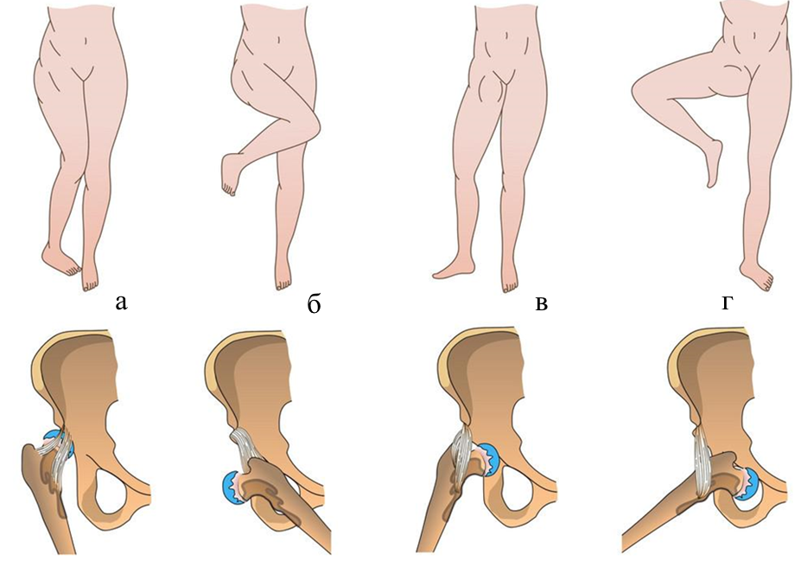
Рисунок – Характерне вимушене положення нижньої кінцівки при різних видах вивиху стегна: а) задньо-верхній; б) задньо-нижній; в) передньо-верхній; г) передньо-нижній
При передньо-верхньому вивиху кінцівка розігнута, дещо відведена та ротована назовні. Також нога може знаходитися в положенні невеликого згинання в кульшовому та колінному суглобах або у випрямленому положенні. При пальпації визначають головку стегнової кістки під пахвинною зв'язкою. При передньо-нижньому вивиху нижня кінцівка різко зігнута в кульшовому та колінному суглобах, значно відведена та ротована назовні.
За наявності перелому вертлюжної западини зі зміщенням головки стегнової кістки в порожнину малого тазу характерні вимушені положення та деформації кінцівки можуть бути відсутні – так званий центральний вивих стегна.
Діагностика. При клінічному обстеженні наявна деформація ділянки кульшового суглоба, виражений тонус сідничних м’язів і м'язів, що відводять стегно. У пацієнтів із передніми вивихами в ділянці стегнового трикутника іноді можна пропальпувати головку стегнової кістки, при задніх вивихах головка стегна може визначатися в сідничній ділянці. На етапі первинного обстеження важливе значення має виявлення ознак переломів вертлюжної западини, головки стегнової кістки, здавлювання сідничного нерва та стегнової артерії. Оскільки найбільш частою причиною задніх вивихів стегна є вплив сили на ділянку колінного суглоба, потрібно виключити ушкодження даної локалізації.
Наявність вивиху підтверджують проведенням рентгенографії таза в передньо-задній проєкції, яка дозволяє визначити як вид вивиху, так і ознаки перелому вертлюжної западини або проксимального відділу стегнової кістки. Поява спіральної комп'ютерної томографії (СКТ) дозволила виявляти непомітні при рентгенографії переломи, ступінчасті та щілинні деформації суглобової поверхні, кісткові фрагменти в порожнині суглоба тощо.
Медичний менеджмент. Вивих стегна необхідно якнайшвидше усунути в умовах стаціонару. Вправлення виконується під загальним знеболенням із повною релаксацією м'язів. Найбільше розповсюдження серед методів вправлення вивихів стегна отримали способи Джанелідзе та Кохера. В іноземній літературі найбільш популярними способами вправлення вивиху стегна є способи Allis, Stimpson та Bigelow. Усі вони включають тягу по осі стегнової кістки та ротаційні рухи в положенні згинання в кульшовому суглобі.
Спосіб Джанелідзе показаний при свіжих задніх та передньо-нижньому вивихах стегна. Хворого на 15-20 хв кладуть на стіл таким чином, щоб травмована кінцівка звисала зі столу. Далі кінцівку згинають у колінному суглобі до кута 90° і ротують її назовні. Лікар тримає дистальний відділ гомілки та своїм коліном надавлює на неї, проводячи тракцію по осі стегна. При цьому необхідно здійснювати легкі ротаційні рухи кінцівкою, що полегшує вправлення. Стегно вправляється з характерним клацанням.
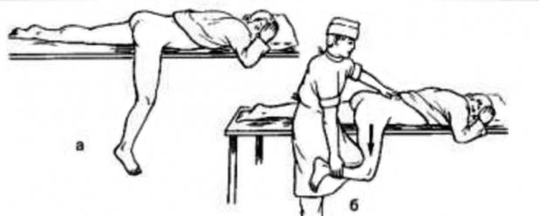
Рисунок – Етапи вправлення вивиху стегна за Джанелідзе
Спосіб Кохера застосовується для усунення передніх та всіх видів несвіжих вивихів. Хворого кладуть на спину, помічник фіксує його таз двома руками. Лікар згинає кінцівку під прямим кутом у колінному та кульшовому суглобах і розміщує гомілку на своєму коліні. Захопивши гомілку рукою, хірург натискає на неї та виконує тракцію стегна. Одночасно кінцівку ротують назовні при передніх вивихах, або ротують у середину – при задніх. Відбувається вправлення. При передньо-верхніх вивихах згинання стегна зазвичай неможливе, оскільки проксимальний відділ стегнової кістки буде упиратися в передню поверхню таза. В таких випадках необхідні тракція по осі та перерозгинання стегна. Після усунення вивиху необхідно провести контрольну рентгенографію.
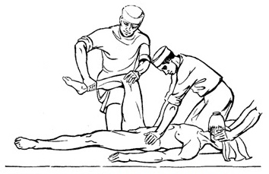
Рисунок – Вправлення вивиху стегна за Кохером

Одним із ключових моментів є терміни усунення вивиху, адже при пізньому вправленні зростає небезпека виникнення такого ускладнення, як асептичний некроз головки стегнової кістки.
Питома вага невиправних вивихів коливається в межах від 2 до 15%. При задніх вивихах перешкоджати вправленню можуть грушоподібний м'яз, великий сідничний м'яз, капсула суглоба, суглобова губа тощо. Якщо вивих не вдається усунути консервативно, потрібне ургентне відкрите вправлення. У випадку вивихів, ускладнених пошкодженням судинно-нервових пучків, за показаннями виконують ревізію травмованого сегмента.
Усунення центрального вивиху стегна проводиться за допомогою подвійного скелетного витягнення. При цьому здійснюється тяга по осі стегнової кістки та віссю шийки стегна за допомогою шпиць і стержнів. Після вивільнення головки стегнової кістки з порожнини малого таза витягнення за шийку стегна зменшують, а по осі стегнової кістки, навпаки, збільшують. Система витягнення демонтується через 2 місяці з поступовим зменшенням тяги. Навантаження на кінцівки дозволяють не раніше ніж за 3-4 місяці.
До недавнього часу після вправлення вивиху всім пацієнтам пропонувалося скелетне витягнення – тривалий ліжковий режим з подальшим обмеженням навантаження на пошкоджену кінцівку протягом 4-6 тижнів. Передбачалося, що даний підхід дозволяє уникнути рецидиву вивиху, сприяє регенерації м'яких тканин і знижує ризик додаткової травматизації суглоба завдяки виключенню навантаження масою тіла. Наразі дана концепція переглядається, оскільки згідно з останніми даними рання активізація пацієнта не призводить до розвитку ускладнень, а тривала іммобілізація зумовлює формування внутрішньосуглобових адгезій та розвиток остеоартрозу. Раннє навантаження на пошкоджену кінцівку не вважається протипоказаним пацієнтам, які перенесли анатомічне вправлення ізольованого вивиху і не мають ознак нестабільності. При ранній активізації потрібно попередити пацієнтів про необхідність уникнення згинання стегна понад 90° та внутрішньої ротації понад 10° протягом 6 тижнів. Для досягнення цього рекомендовано часткове розвантаження пошкодженої кінцівки за допомогою милиць.

Питання для самоперевірки
1. Поясніть механізм вивиху.
2. Наведіть класифікацію вивихів.
3. Опишіть клінічну картину вивиху.
4. У чому полягає перша допомога при вивиху?
5. Окресліть принципи лікування вивихів.
6. Охарактеризуйте методи закритого вправлення вивихів.
7. Розкрийте сутність звичних вивихів.
8. Перелічіть імовірні механізми травми при переломі ключиці.
9. Наведіть класифікацію переломів ключиці залежно від локалізації ушкодження та ступеня тяжкості перелому.
10. Назвіть клінічні ознаки перелому ключиці.

